安得烈小組聚會（五）教材 2008-3/19 & 26
Belong破冰歸屬 10分鐘
名稱：耶穌苦路十四站
性質：受難週活動
準備：十四張卡片，每張代表耶穌所走過的苦路，每張卡片上有一幅圖片、一段經文出處
進行：
- 將字卡平均分配給小組員（每人1-2張，至多2張）
- 每位組員先自行找到經文內容
- 整組組員按耶穌所走的苦路排列次序，從第一站到第十四站
- 至好朋友就是耶穌：祂就是這樣一站站地向各各它，成為我們的福音夥伴
- 耶穌先成為我們「福音夥伴」，陪我們走人生的道路；讓我們也能靠著祂陪伴我們的「福音朋友」。
- 他誠然擔當我們的憂患，背負我們的痛苦；我們卻以為他受責罰，被神擊打苦待了。（賽 53:4）
- 他被掛在木頭上，親身擔當了我們的罪，使我們既然在罪上死，就得以在義上活。因他受的鞭傷，
你們便得了醫治。（彼前 2:24）
咦~~ 甘是這站? ?
2
【圖示】

1

大家排排看~~
耶穌苦路十四站
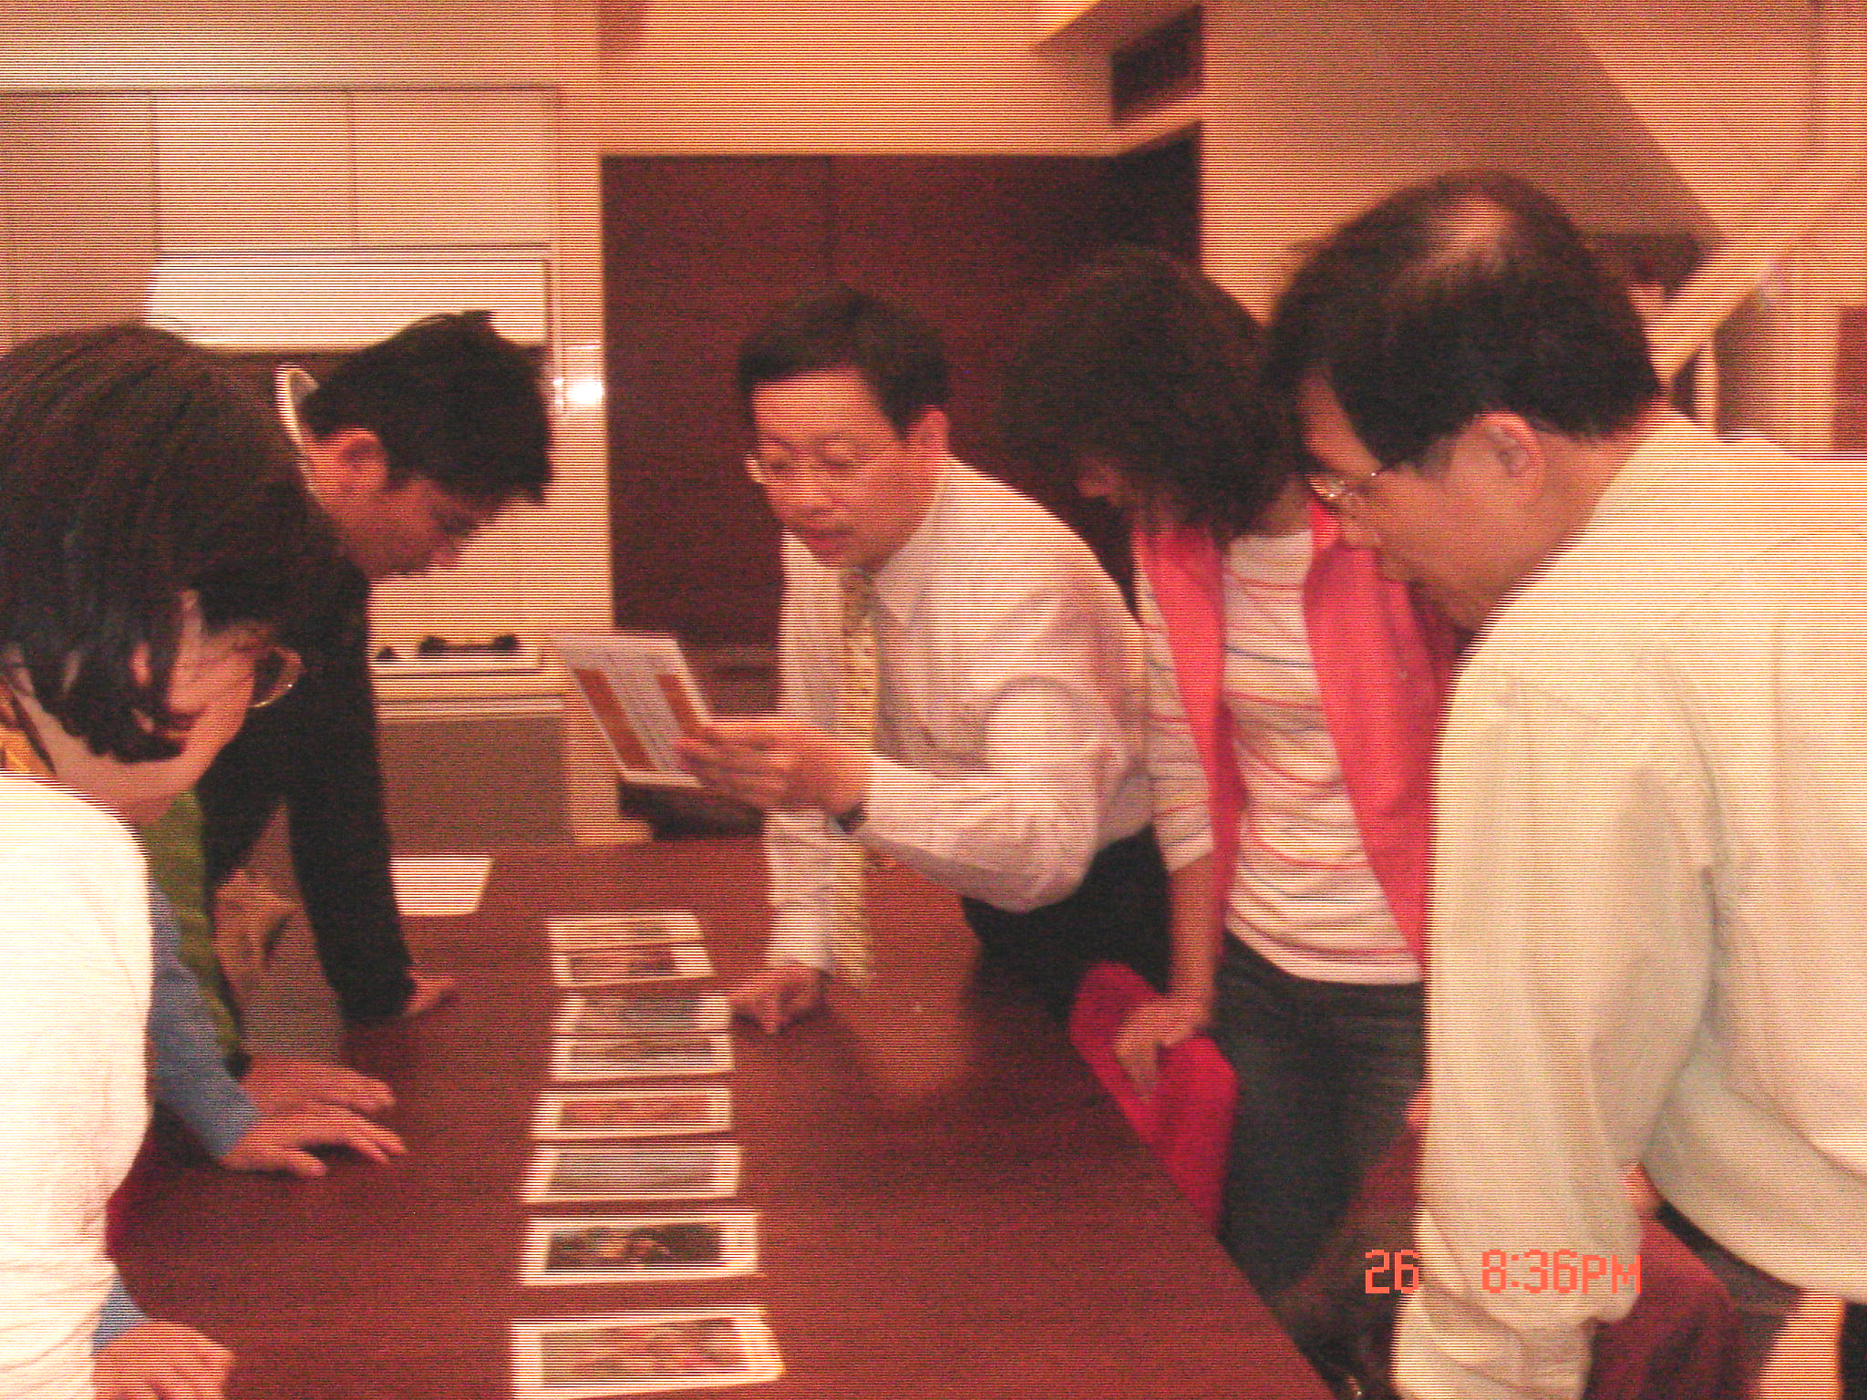
換這張看看~
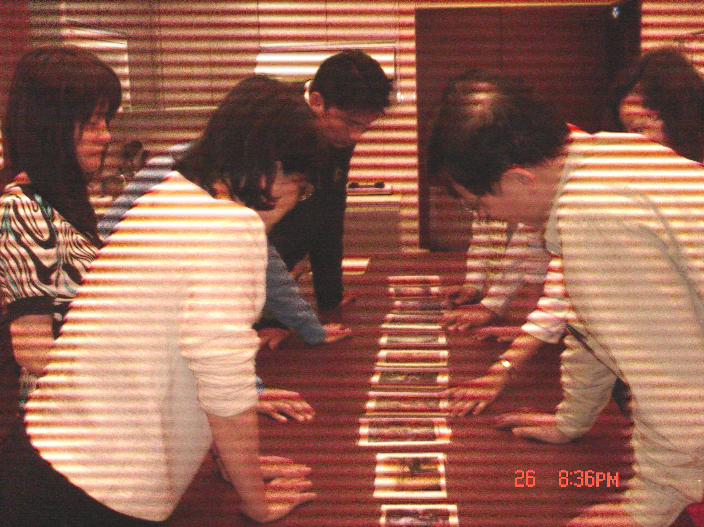
看來大家
陷入苦思中

試看麥！

加油！
加油！

加油！
加油！

3
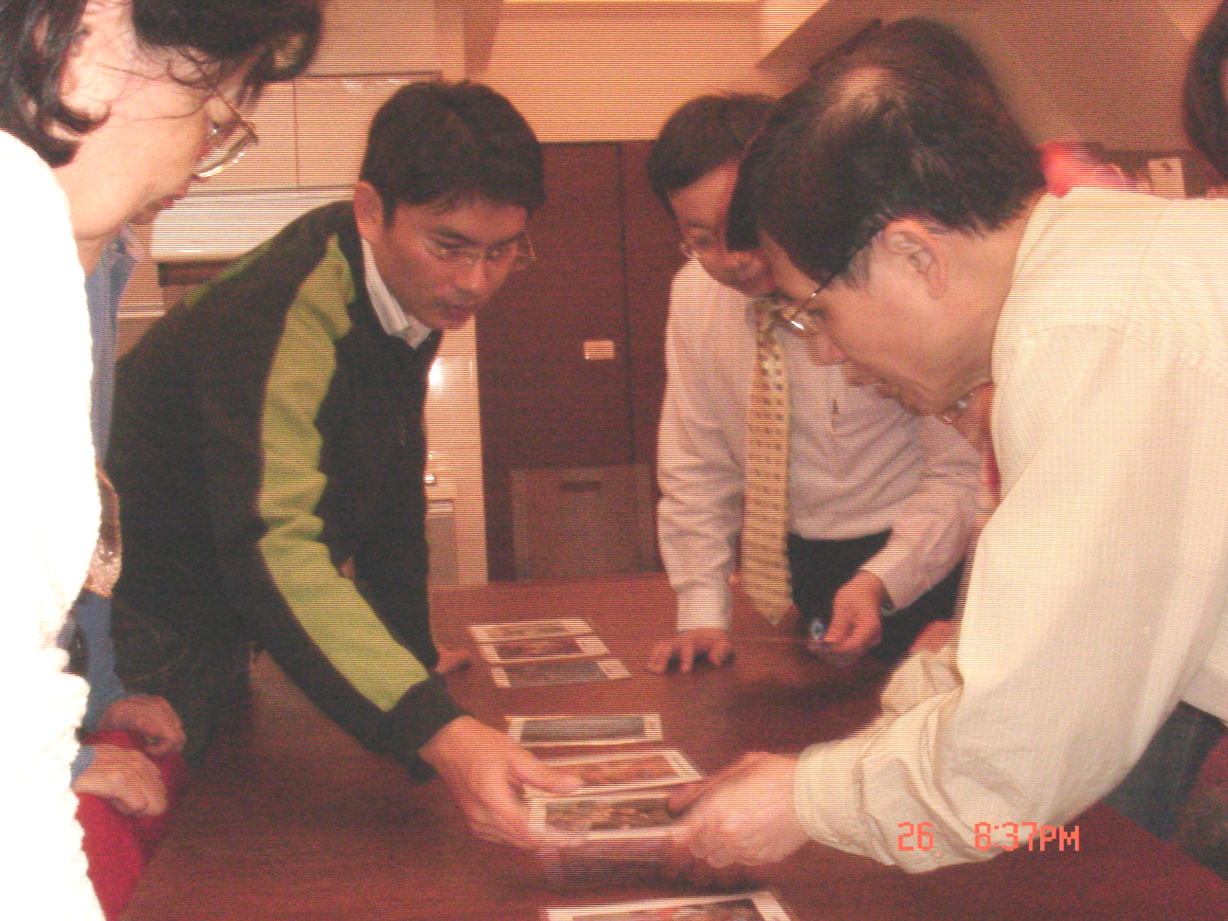
4

呼！終於完成
苦路十四站
真難排…更難走

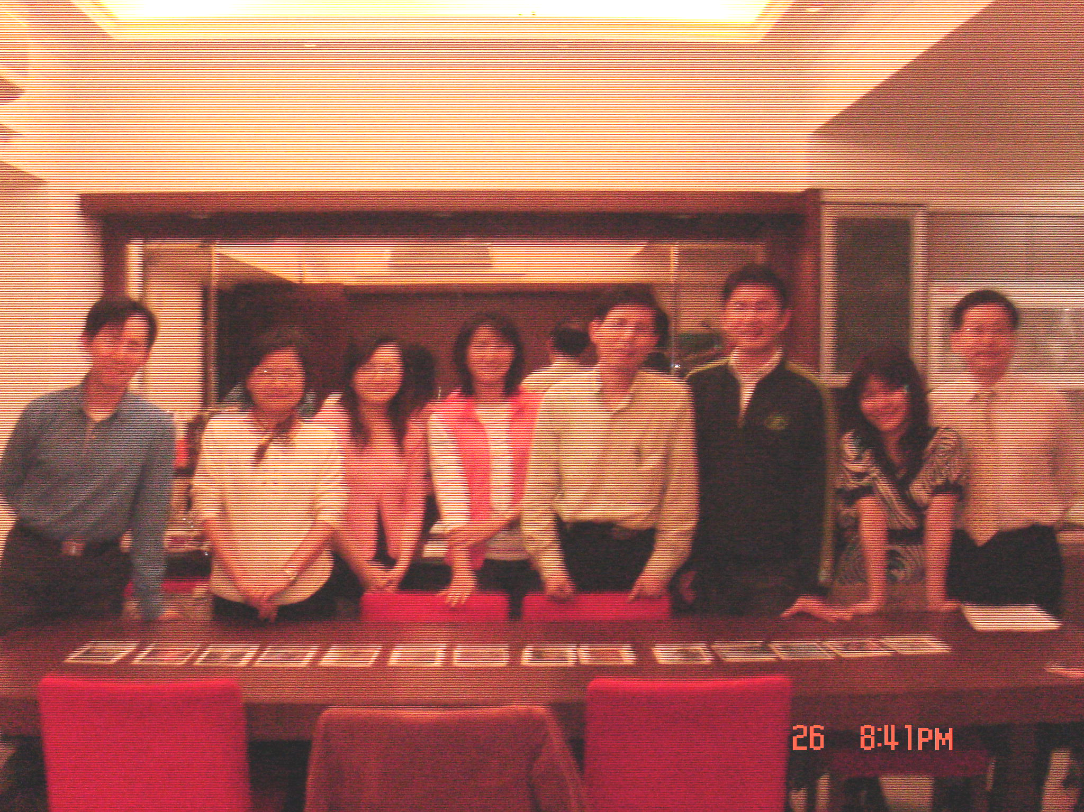
Bless 敬拜讚美 15分鐘
祂是堪得咱讚美
同齊看主耶穌的榮光 同齊認識祂奇妙恩惠
同齊看他這呢照顧你 看見祂的面有大慈愛
同齊摸他手心的釘痕 發現他真是慈愛良友
同齊站在流血十字架 見證祂永遠不變的愛
祂真堪得 堪得咱讚美 祂是堪得 堪得咱讚美
祂是榮耀 祂真是奇妙他是我所有一切

神羔羊配得（約書亞/抓住永恆專輯）
感謝你的十字架 感謝你付上代價
擔當我罪和羞愧 使我完全 賜下奇妙恩典
感謝你無比大愛 感謝你釘痕雙手
寶血洗淨我污穢 使我瞭解 你完全包容赦免
神羔羊配得 坐在寶座上 頭戴著尊貴冠冕 你作王到永遠
來尊崇讚美 耶穌神兒子 從天降下被釘十架 神羔羊配得
神羔羊配得 神羔羊配得

Bible 聖經分享與見證 30分鐘
【經文】
1.惟有基督在我們還作罪人的時候為我們死，神的愛就在此向我們顯明了。(羅5:8)
2.人為朋友捨命，人的愛心沒有比這個大的。(約15:13)
3.他既然愛世間屬自己的人，就愛他們到底。(約13:1)

【問題分享】
1.感謝聖潔慈愛的主，不只是沒有審判我的罪惡，還擔當我的罪孽。
2.感謝親愛的主，你不只是為了救贖我的罪惡而犧牲自己的生命，你甚至還把我當成朋友。
3.感謝主，你把我當成心肝寶貝，你也會愛我到底，到我人生的盡頭，你還是愛我。

Beseech 守望代禱 25分鐘
【禱詞】
親愛的耶穌，謝謝你為了愛我們背起十字架；謝謝你為了我們的罪，流出寶血，將我們贖回
謝謝你使我們一同領受恩典，成為天父的子女；也謝謝你感動我們，知道要去愛我們的朋友
求主幫助我們，使我們在領受你愛的同時，也能與人分享主的愛
求主幫助我們，能夠成為福音朋友的好夥伴
使我們能夠關心他們、了解他們並且與他們建立友誼的關係
透過我們生命的見證、分享與交通，使我們的好朋友有機會能夠來認識你
幫助我們成為你愛的出口，滿有你的馨香之氣，奉主耶穌基督的名

【代禱事項】
求神使我們再次思想耶穌犧牲的愛對我們的意義與感動
求神幫助我們，願意為福音朋友付出時間、精神、禱告的代價
求神激勵我們，在生活中的每一天活出耶穌基督愛的樣式
為我們的福音朋友禱告，求神在他們的心中預備，渴慕聽見福音

